Примерные учебные задания для дистанционного обучения в МБУДО «ДХШ №2»

3 КЛАСС
Тема. Декоративная ваза из пластов
Цель задания: Творческий подход к выполнению задания.

Учебные задачи: Стилизация и декорирование предмета быта

Материалы: Глина, стеки, доска для лепки, губка, тряпочка, емкость для воды.
Фотографии выполненных работ переслать в WhatsApp
(по согласованию с преподавателем).

Обучающее видео можно посмотреть по ссылке: https://youtu.be/nMRRhFNczZQ

Примерный пример работы:

1. Глину раскатать в пласт толщиной 0,5-0,7 см и формочкой вырезать из него большое число модулей.
2. Модулям желательно дать подсохнуть до образования корочки, а затем на каждый нанести узоры или фактуру при помощи штампов (эта работа прекрасно подходит для коллективного творчества).

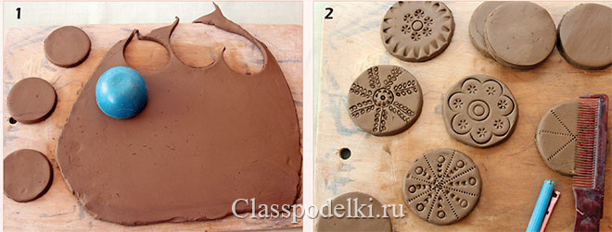

3-4. Для изготовления кашпо, вазочки или сосуда из модулей нужно подобрать соответствующую объёмную форму (пластиковую, стеклянную или деревянную), которую нужно вставить в полиэтиленовый пакет.

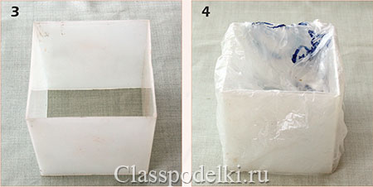

5-6. Если форма квадратная, то первый модуль приложить и прижать к уголку. Затем поочерёдно приклеить следующие модули по кругу, регулируя расстояние так, чтобы один из последующих модулей опять лёг ровно на уголок. Перед приклеиванием модули следует смазать на половину шликером с изнаночной стороны. «Хвостик» самого последнего модуля приклеить под первый. В высоком изделии работу надо начинать сверху, а следующий ряд приклеить немного внахлёст. Для нижнего ряда можно использовать часть модуля.

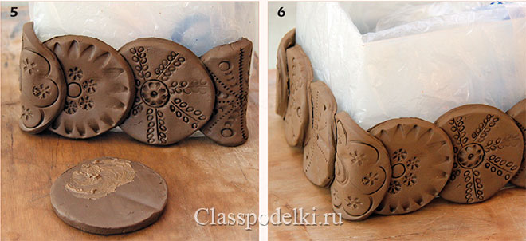

7. Для донышка опять раскатать пласт такой же толщины и поставить на него нашу конструкцию. Затем ножом вырезать донышко по внешнему контуру.
8. Скальпелем примазать донышко к модулям нижнего ряда.

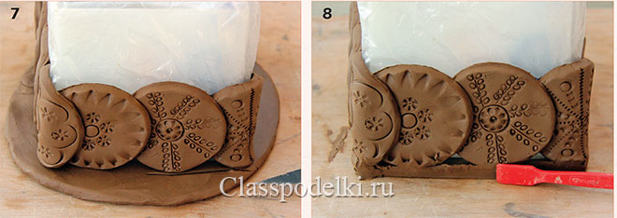

9. Затем достать внутреннюю форму с пакетом.
10. Следующий этап – внутренняя обработка полученной формы: все имеющиеся отверстия заложить комочками глины и примазать, так же примазать все модули друг к другу. По контуру донышка проложить и примазать жгутик. Снаружи также подправить при необходимости границу между донышком и модулями (можно задекорировать её кусочками модулей).
